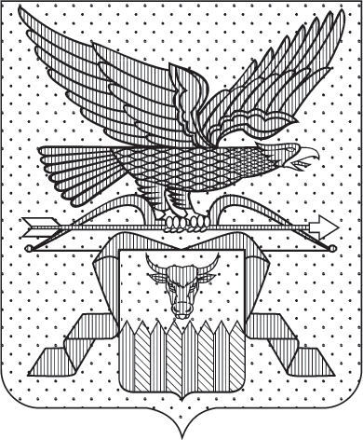

ПРАВИТЕЛЬСТВО ЗАБАЙКАЛЬСКОГО КРАЯ

ПОСТАНОВЛЕНИЕ
г. Чита

О признании утратившим силу постановление Правительства Забайкальского края от 29 декабря 2022 года № 677 «Об утверждении государственной программы Забайкальского края
«Развитие внутреннего и въездного туризма и индустрии гостеприимства в Забайкальском крае»

В соответствии с внесением изменений в Перечень государственных программ Забайкальского края, утвержденный распоряжением Правительства Забайкальского края от 15 мая 2012 года № 223-р
«Об утверждении перечня государственных программ Забайкальского края» в части исключения государственной программы «Развитие внутреннего
и въездного туризма и индустрии гостеприимства в Забайкальском крае»,
в целях приведения в соответствие с действующим законодательством нормативных правовых актов Правительства Забайкальского края постановляет:

Признать утратившим силу постановление Правительства Забайкальского края от 29 декабря 2022 года № 677 «Об утверждении государственной программы Забайкальского края «Развитие внутреннего
и въездного туризма и индустрии гостеприимства в Забайкальском крае».

Исполняющий обязанности  первого заместителя  председателя Правительства  Забайкальского края | А.И.Кефер

